附件1

工程设计招标管理流程图

监管人 招标人 投标人
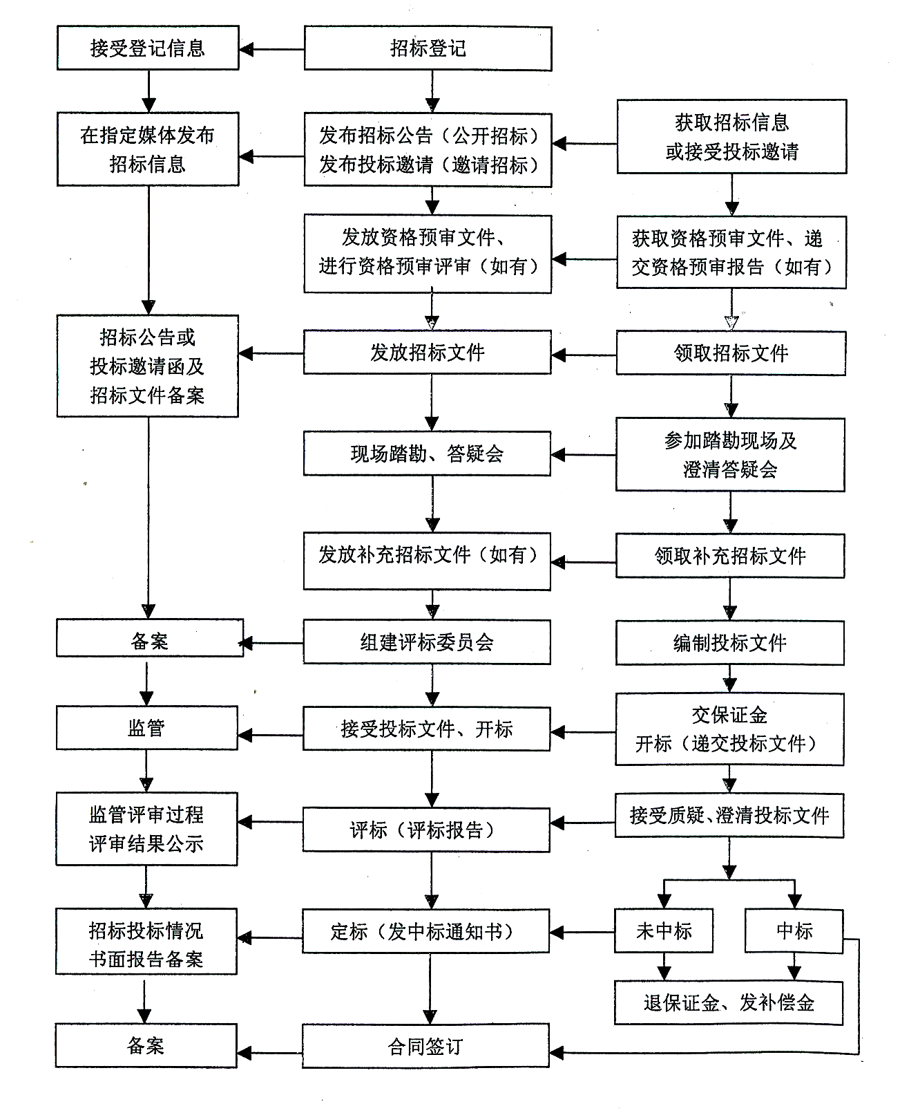

附件2

云南省市政工程设计招标文件编制内容

2-1．市政工程设计投标邀请函样本
为建设 （项目名称） 工程， （招标单位名称） 决定对 （工程名称） 工程设计进行招标。经资格预审合格，现邀请 （投标单位名称） 单位参加投标。相关事项如下表：
招标单位
（章）
招标代理机构
（章）
工程项目名称
建设地点
建设周期
建设规模 |  | 投资规模 | （万元）
招标阶段
（方案设计、初步设计或施工图设计）
招标内容及范围
领取招标文件
时间、地点
踏勘、澄清会
时间、地点
开标时间、地点
其他说明
（招标文件工本费
保证金等项）

招标单位联系人  电 话 |  | 代理机构联系人  电 话
监督管理部门

2-2.工程设计投标须知内容
一、项目招标事项
（一）项目业主名称；
（二）招标编号；
（三）项目情况简介（项目名称、项目地点、建设规模）；
（四）项目批准单位及文号；
（五）工程估算指标；
（六）资金来源；
（七）投标编制周期（投标工作规定工作日限制）；
（八）被邀请人或自愿报名投标人员的资质要求；
（九）设计周期；
（十）投标保证金金额、递交形式、截至时间、接收账户、接收地址、接收单位联系电话。
二、招标代理机构
招标代理机构名称、地址、邮政编码、联系人、联系电话、传真、邮箱地址等。
三、合格投标人要求
（一）对省内投标人的资质要求；
（二）对省外投标人的要求；
（三）对联合体投标人的要求。
四、招标工作进程安排
发放招标文件、答疑、现场踏勘、书面回复质疑、提交投标文件终止时间与地点等。
五、招标文件说明
（一）招标文件组成
介绍招标文件的组成部分，若投标人拿到的招标文件中有残缺部分，可向招标人要求补发等。
（二）招标文件的质疑和澄清
投标人对招标文件有不明之处或者对招标文件中某些地方提出质疑，要求招标人进行澄清的办法。
（三）招标文件修改和补充
提交投标文件截止日前15天内，招标入可以对招标文件进行必需的修改。如果对招标文件有实质性影响，应当在招标文件要求提交投标文件截止时间至少15日前，招标文件进行修改和澄清，并以书面形式发送给投标人。
六、招标文件规定
（一）投标文件所使用的语言；
（二）规定计量单位；
（三）投标文件匿名、包装、密封等规定。

2-3.投标函编制内容
投标函部分主要包括下列内容：
法定代表人身份证明书。
二、投标文件签署授权委托书。
三、投标函。
四、联合体协议书（联合体提供）。
五、商务、技术偏离表。
六、投标保证金收据和开户许可证复印件。

（一）法定代表人身份证明书

单位名称：
单位性质：
地 址：
成立时间： 年 月 日
经营期限：
姓 名： 性别： 年龄： 职务：
系 （投标人单位名称） 的法定代表人。

特此证明。

投标人： （盖公章）
日 期： 年 月 日

注：附法定代表人身份证复印件；
若为联合体投标，投标双方均应出具法定代表人身份证明书。

（二）投标文件签署授权委托书
本授权委托书声明：我 （姓名）系 （投 标 人 名 称）的法定代表人，现授权委托 （单 位 名 称） 的 （姓名） 为我公司签署本工程的投标文件的法定代表人授权委托代理人，我承认代理人全权代表我所签署的本工程的投标文件的内容。

代理人无转委托权，特此委托。

代理人： 性别： 年龄：
身份证号码： 职务：
投标人： （盖章）
法定代表人： （签字或盖章）
授权委托日期： 年 月 日

注：附授权委托人身份证复印件，如申请人由法定代表人亲自签署投标文件并参与相关活动，则不需要办理授权。如有被授权的代理人签署上述文件，则必须按本格式规定填报并提交授权书，否则被授权的代理人将不被认可。
若为联合体投标，投标双方均应出具投标文件授权委托书。

（三）投 标 函
致：xxxxx（招标人）
根据贵方 项目设计招标（招标编号为 ）的投标邀请函，我方针对该项目的投标报价为： 元人民币（大写： 元人民币）。并正式授权的下述签字人 （职务）代表投标人（投标人名称），提交招标文件要求的全套投标文件，包括：
1、招标文件中要求的投标文件；
2、金额为 元的投标保证金；
3、其他资料。
据此函，签字人兹宣布同意如下：
1、我方已详细审核并确认全部招标文件，包括修改文件（如有时）及有关附件。
2、一旦我方中标，我方将按照投标文件中的承诺组建项目设计组，由投标文件所承诺的设计人员完成本项目的全部设计工作，保证在未征得招标人同意的前提下不变更主要设计人员，保证按投标函附表中承诺的设计周期完成设计并提供相应的设计服务。
3、我方同意所提交的投标文件在招标文件的投标须知中第 条规定的投标有效期限内有效，在此期间内如果中标，我方将受此约束。
4、除非另外达成协议并生效，贵方的中标通知书和本投标文件将成为约束双方的合同文件的组成部分。
5、其他补充说明： （补充说明事项）与本投标有关的一切正式往来通讯请寄：

投标人： （全称、签章）
地址： 邮编：
电话： 传真：
法定代表人或授权委托人： （盖章、签字）
日期： 年 月 日
注：如以联合体形式投标，联合体成员各方均应签字盖章。

（四）联合体协议书（联合体提供）

（所有成员单位名称）自愿组成 （联合体名称）联合体，共同参加 （项目名称）投标。现就联合体投标事宜订立如下协议。
1、 （某成员单位名称）为 （联合体名称）牵头人。
2、联合体牵头人合法代表联合体各成员负责本招标项目投标文件编制和合同谈判活动，并代表联合体提交和接收相关的资料、信息及指示，并处理与之有关的一切事务，负责合同实施阶段的主办、组织和协调工作。
3、联合体将严格按照招标文件的各项要求，递交投标文件，履行合同，并对外承担连带责任。
4、联合体各成员单位内部的职责分工如下： 。
5、本协议书自签署之日起生效，合同履行完毕后自动失效。
6、本协议书一式 份，联合体成员和招标人各执一份。
注：本协议书由委托代理人签字的，应附法定代表人签字的授权委托书。

牵头人名称： （盖单位章）
法定代表人： （签字）

成员一名称： （盖单位章）
法定代表人： （签字）

成员二名称： （盖单位章）
法定代表人： （签字）

年 月 日

（五）商务、技术偏离表
条款号 | 招标文件条款内容 | 招标人响应内容 | 偏离 | 说明
声明：除本偏离表所列的偏离外，其它均完全响应“招标文件”中的要求。

投标人： （单位全称） （盖章）
法定代表人或授权委托人： （签字或盖章）
日期： 年 月 日
注：如无偏差，投标人不需要填表，但应声明：“本投标文件完全响应招标文件所有条款的要求，无偏差。”

（六）投标保证金收据和开户许可证复印件
注：1.投标保证金须从投标人的法人基本账户划出；
2.拒绝私人账户汇款及银行存现。

2-4.商务部分编制内容
一、投标报价说明
二、投标报价汇总表

（一）投标报价说明
自行说明

（二）投标报价汇总表
项目名称：
项目名称 |  |  | 招标编号
工程类型 | （详备注1）
设计费报价 （元人民币） | （大写）
设计费报价 （元人民币） | （小写）
计算过程及依据
项目明细
取费基数
设计费（万元）
取费基数 |  | 工程复杂系数 |  | 行业调整系数
(设计收费计算过程格式自拟)

投标人： （单位全称） （盖章）
法定代表人或授权委托人： （签字或盖章）
日期： 年 月 日
注：1.工程性质包括给水工程、排水工程、环境卫生工程、城市道路工程、交通工程、城市桥梁工程、城市隧道工程、风景园林及绿化工程、燃气工程、热力网工程、城市轨道工程等工程设计类型。
2.表中多项设计报价均应执行国家规定的取费标准。
3.如有其他设计收费，此表格根据招标人要求调整。
4.表中取费基数、工程复杂系数及行业调整系数需在招标文件中予以明确。
5.表中内容可以根据项目实际情况进行增减。
6.表中位置不够可以另行附页。

2-5.技术文件编制大纲
技术文件内容应包括但不限于以下部分：
一、工程项目概况。
二、对招标项目的理解。
三、对招标项目的总体设计思路。
四、对招标项目设计重点、难点及关键性技术问题的对策措施。
五、设计周期、进度计划及承诺。
六、质量保证体系及措施。
七、后续服务工作安排及承诺。
八、工程造价控制措施。
九、必要的图纸。
附：市政工程各专业设计重点、难点
工程类型 | 分项 | 重点难点
给水工程 | 取水工程 | 水源现状和周边环境概况；  取水头部场地现状和周边环境概况；  取水方式及水源保护措施。
给水工程 | 输水工程 | 输水方式及输水线路设计；  需要设加压泵站时，说明泵站设计方案
给水工程 | 净水工程 | 净水厂工艺流程及总平面布置设计；  净水厂附属设施设计。
给水工程 | 配水工程 | 配水方式及配水线路设计  需要设加压泵站时，说明泵站设计方案。
排水工程 | 污水处理厂 | 污水处理厂工艺流程及总平面布置设计；  污水处理厂附属设施设计
排水工程 | 污水管网工程 | 排水体制及污水路线设计  污水管网总平面布置设计  污水泵站方案（若有）  附属设施方案
排水工程 | 雨水管网工程 | 排水体制及雨水路线设计  雨水管网总平面布置设计  雨水泵站方案（若有）  附属设施方案
环境卫生工程 | 垃圾处理工艺设计 | 垃圾处理工艺流程设计；  总平面布置设计；  附属设施设计。
环境卫生工程 | 垃圾清运系统设计 | 垃圾清运系统总平面布置图设计；  垃圾中转站设计。
道路工程 | 主体工程设计 | 道路总平面布置设计；  道路交叉设计；  道路路基、路面设计；
道路工程 | 附属工程设计 | 交通安全及管理设施设计；  照明工程设计；  绿化工程设计。
桥梁工程 | 桥梁总体设计 | 桥梁总体布置设计；  桥孔设计；  桥梁断面设计；
桥梁工程 | 桥型方案设计 | 主桥方案设计；  引桥及引道设计；  桥梁建筑及景观设计。
桥梁工程 | 附属设施设计 | 包括照明、排水、交通安全等设计
隧道工程 | 隧道方案设计 | 线位方案选择说明；  隧道总体布置设计；  隧道断面设计；  施工方案。
隧道工程 | 隧道接线方案（引桥及引道方案）设计
隧道工程 | 附属设施设计 | 包括通风、照明、排水、交通工程设施、供电等设计
风景园林及绿化工程 |  | 设计理念、设计构思。  功能分区（或景观分区）、空间组织、环境营造和园林特色等。  方案实施及方案设计相关问题的对策和技术措施。
燃气工程 | 气规模及气化范围
燃气工程 | 气源厂、门站、储配厂、液化石油供应基地工程 | 总图运输设计；  气源工艺设计；  公用工程
燃气工程 | 燃气输配工程 | 管网总体布置；  储配站、调压站设计。
燃气工程 | 计算机监控系统工程 | 计算机监控系统的拓扑结构，系统类型。  测控中心及各级测控站的功能描述。  通讯方式及联网通讯站点选择。  测控中心主要硬件设备的配置方案
热力网工程 | 热源和热负荷设计 | 城市目前热源基本情况  供热范围及各区域热负荷预测  年耗热量的确定
热力网工程 | 供热介质及系统方案
热力网工程 | 供热管网方案 | 供热管网布置形式  供热管网方案
热力网工程 | 热力站、中继泵站方案 | 热力站、中继泵站设置原则  热力站、中继泵站的规模、数量、方案确定  热力站、中继泵站工艺系统  热力站、中继泵站设备选型

2-6.资格审查部分编制内容
投标资格审查部分应包括以下内容但不限于以下内容：
一、投标人基本情况表。
二、近三年财务状况表。
三、近五年完成的类似项目情况表。
四、正在实施和新承接的项目情况表。
五、拟投入本项目人员汇总表。
六、拟投入项目负责人简历表。
七、投标人信誉情况说明。
八、前一年度企业廉洁自律情况说明。
九、投标人廉政承诺书。

（一）投标人一般情况表
1 | 企业名称
2 | 总部地址
3 | 当地代表处地址
4 | 电话 | 联系人
5 | 传真 | 电子邮箱
6 | 注册地 | 注册年份 （请附营业执照复印件）
7 | 公司资质等级证书号 （请附有关证书的复印件）
8 | 主营范围  1、 _____________________________________________________________________  2、 _____________________________________________________________________  3、 _____________________________________________________________________  4、 _____________________________________________________________________  …  …
9 | 其他需要说明的情况
注：投标人须填写此表，并附营业执照、资质证书副本复印件。（若为联合体投标，联合体各方均需填写）。

（二）近三年财务状况表
1.开户银行情况
开户银行 | 名称：
开户银行 | 地址：
开户银行 | 电话： | 联系人及职务：
开户银行 | 传真： | 电传：

2. 近三年每年的资产负债情况
财务状况  （单位：元） | 年 度
财务状况  （单位：元） | **年 | **年 | **年
1.总资产
2.流动资产
3.总负债
4.流动负债
5.税前利润
6.税后利润
注：投标人请附投标年度之前4年内连续三年的财务报表或审计报告。

（三）近五年来完成与该项目类似工程情况表
建设单位
工程名称
建设规模
竣工日期
主要人员情况
……
注：1.投标人应随此表附上相关的业绩证明（如中标通知书、或合同、或顾客意见反馈表等的复印件）。
2.如有多个已完成项目，每个项目填一张表，附后。

（四）正在实施和新承接的项目情况表

投标人名称
序号 | 项目名称 | 合同甲方 | 项目类型 | 合同金额  （万元） | 项目负责人 | 预计完成  时间
1
2
3
4
5
…
是否对本项目能力造成影响：

（五）拟投入本项目人员汇总表
序号 | 姓名 | 性别 | 出生日期 | 学历 | 专业 | 技术职称 | 注册执业资格 | 在本项目拟任职务
注：项目负责人及各专业负责人须附身份证、职称证、执业资格证及隶属于投标单位的社保证明
复印件。

（六）拟投入本项目负责人简历表
姓名 |  | 性别 |  | 出生日期
毕业院校及专业 |  |  |  | 毕业时间
从事本专业时间 |  |  |  | 为投标人服务时间
执业注册 |  |  |  | 职称
在本项目中担任任务
主 要 经 历
时 间 | 参加过的工程项目名称及规模 |  |  |  | 获奖情况 | 该项目中任职
正在承担的项目
起止时间 | 工程项目名称及规模 |  |  |  |  | 该项目中任职
注：项目负责人具有高级工程师职称，具有相关专业注册证书，近五年来承担过与本工程类似的项目负责人业绩（项目负责人业绩应附有载明该项目负责人参与管理项目的中标通知书或合同或业主证明，提供以上任何一种证明材料即可。获奖项目应提供获奖证书。无相关证明材料的，在评审时将不予认可）。

（七）投标人信誉情况说明
（投标人自行说明、格式自拟）

（八）前一年度企业廉洁自律情况说明
（投标人自行说明、格式自拟）

（九）投标人廉政承诺书
本企业参与 项目的投标人，现作如下承诺：
1、所提供的一切材料都是真实、有效、合法的。
2、不与其他投标人串通投标，不损害招标人或其他投标人的合法权益。
3、不转让、出租、出借资质证书、人员岗位证书或以其他方式允许他人以本企业名义投标。
4、不与招标人或招标代理机构串通投标，损害国家利益、社会公共利益或者他人的合法权益。
5、不向招标人、评标委员会成员、监督人员行贿。
6、不扰乱招标投标活动正常秩序。
7、不进行虚假恶意投诉。
8、因违反法律、法规、规章被查处的，不干预案件查处。
如出现上述行为，本投标人自愿承担相关责任，接受招标投标监督管理部门、纪检监察部门或司法机关调查处理。给招标人造成损失的，依法承担赔偿责任。

投标人： （盖章）
法定代表人或其授权委托人： （签字或盖章）
日期： 年 月 日

附件3

工程设计招标评标办法
评标方法采用百分制综合评估法。
方案阶段，投标书中技术部分在评标分值中的比例不得低于85％；投标人的业绩、信誉和费用等商务部分在评标分值中的比例不得超过15％。
初步设计阶段及以后阶段，投标书中技术部分在评标分值中的比例不得低于70％；投标人的业绩、信誉和费用等商务部分在评标分值中的比例不得超过30％。
评标应当按照以下程序操作：
（一）招标文件应当明确规定评标时的所有评价因素，需量化的评价因素及其权重应当在招标文件中明确规定和细化。
（二）评标委员会对投标文件中投标技术文件进行评审（如采用暗标方式评审，投标技术文件在开标时应当进行保密、编号处理）。投标技术文件经评审、分数统计后进行投标商务文件评审，投标商务文件采取明标方式评审；
（三）投标技术文件（暗标）编号所对应的投标人名单应在评标委员会对各投标人提交的投标技术文件和投标商务文件评审打分完毕、总分汇总后进行开启。
（四）投标技术文件和投标商务文件分值汇总、标明排序并
经评标委员会确认后，按招标文件要求确定1至3名合格的中标
候选人推荐给招标入。
（五）评分标准表
1.市政工程设计投标技术文件得分表（3-1）
2.市政工程设计投标商务文件得分表（3-2）

3–1
市政工程设计投标技术文件得分表
序  号 | 评分项目 | 分值 | 评分标准 |  | 分项  分值 |  | 得  分
1 | 对招标项目的理解 | 5-15 | 对招标项目理解是否正确、全面 |  | 5-15
2 | 设计思路 | 15-25 | 设计思路是否清晰 |  | 4-6
2 | 设计思路 | 15-25 | 设计思路是否突出重点 |  | 4-7
2 | 设计思路 | 15-25 | 设计思路是否合理、可行 |  | 4-7
2 | 设计思路 | 15-25 | 设计思路是否全面、科学 |  | 3-5
3 | 对招标项目设计重点、难点及关键性技术问题的对策措施 | 15-25 | 对重点、难点、关键性技术问题总结是否完整、准确 |  | 6-10
3 | 对招标项目设计重点、难点及关键性技术问题的对策措施 | 15-25 | 是否有切实可行的对策措施 |  | 5-8
3 | 对招标项目设计重点、难点及关键性技术问题的对策措施 | 15-25 | 是否有较强的针对性、操作性和可实施性  性  性 |  | 4-7
4 | 工程造价控制措施 | 10-20 | 计价依据与指标的掌握情况及使用合理性 |  | 6-12
4 | 工程造价控制措施 | 10-20 | 工程造价的控制措施是否具体、合理、可行 |  | 4-8
5 | 设计周期、进度计划及承诺 | 5-10 | 设计周期承诺是否满足招标文件要求 |  | 2-4
5 | 设计周期、进度计划及承诺 | 5-10 | 进度计划编制是否完整、科学、合理、可行 |  | 3-6
6 | 设计质量保证体系及措施 | 5-10 | 质量保证体系及措施是否完善、有效、可行，是否通过认证机构认证 |  | 5-10
7 | 后续服务工作安排及承诺 | 10-15 | 是否满足要求，保障有力，措施完善、切实可靠 |  | 10-15
8 | 必要的图纸 | 5-10 | 方案是否合理 |  | 3-6
8 | 必要的图纸 | 5-10 | 图纸是否清晰、合理、准确 |  | 2-4
得分合计
评  委 |  |  |  | 日  期
注：表中分值为参考值，招标人可根据项目实际情况进行调整。

3–2
市政工程设计投标商务文件得分表
序  号 |  | 评分项目 | 分  值 | 评分标准 | 分项  分值 | 得  分
1 |  | 基本设计费报价 | 70 | 最低报价满分，每上浮一个百分点扣1-2分,扣完为止 | 70
2 | 投标人人员及业绩 |  | 15 | 项目总负责人是否主持设计过类似工程 | 5
2 |  |  | 15 | 设计师技术水平（职称、个人获奖情况）及同类工作经验 | 3
2 |  |  | 15 | 设计组人员是否齐备。 | 2
2 |  |  | 15 | 近五年完成类似项目情况 | 3
2 |  |  | 15 | 类似项目是否竣工投入使用或通过审查 | 2
3 | 投标人信誉 |  | 5 | 投标人信誉是否良好 | 5
4 | 法定代表人到场投标 |  | 10 | 法定代表人到场带法人证书进行投标 | 10
得分合计
评委 |  |  |  |  | 日期

注：表中分值招标人不得调整。

